МИНОБРНАУКИ РОССИИ

ФЕДЕРАЛЬНОЕ ГОСУДАРСТВЕННОЕ БЮДЖЕТНОЕ ОБРАЗОВАТЕЛЬНОЕ

УЧРЕЖДЕНИЕ ВЫСШЕГО ОБРАЗОВАНИЯ

«ВОРОНЕЖСКИЙ ГОСУДАРСТВЕННЫЙ УНИВЕРСИТЕТ»

(ФГБОУ ВО «ВГУ»)

Факультет Компьютерных наук

Кафедра программирования и информационных технологий

Курсовая работа

по разработке мобильного приложения

«MeAndFlora»

Зав. Кафедрой______________М.Г. Матвеев, д.т.н., профессор

Обучающийся ______________ Д.С. Котов

Обучающийся ______________ А.С. Телегина

Обучающийся ______________ В.В Шепляков

Руководитель______________ В.А. Ушаков, преподаватель

Руководитель______________ В.С. Тарасов, ст. преподаватель

Воронеж 2024

**Содержание**

Определения, обозначения и сокращения 3

Введение 5

1 Постановка задачи 7

1.1 Цели создания системы 7

1.2 Функциональные требования к разрабатываемой системе 7

1.3 Задачи системы 8

2 Анализ предметной области 9

2.1 Обзор аналогов 10

2.1.1 PlantNet 10

2.1.2 INaturalist 13

2.1.3 PlantSnap 14

2.2 Моделирование системы 16

2.2.1 Диаграмма прецедентов 16

2.2.2 Диаграммы последовательности 17

2.2.3 Диаграмма развертывания 22

2.2.4 Диаграмма состояния 22

2.2.5 Функциональная схема 25

3 Реализация 26

3.1 Средства реализации 26

3.2 Логика приложения 26

3.3 Реализация интерфейса 26

Заключение 27

Список использованных источников 28

# Определения, обозначения и сокращения

В настоящем отчете о ВКР применяют следующие термины с соответствующими определениями.

**Мобильное приложение** – Программное изделие, разновидность прикладного [программного обеспечения](https://ru.wikipedia.org/wiki/%D0%9F%D1%80%D0%BE%D0%B3%D1%80%D0%B0%D0%BC%D0%BC%D0%BD%D0%BE%D0%B5_%D0%BE%D0%B1%D0%B5%D1%81%D0%BF%D0%B5%D1%87%D0%B5%D0%BD%D0%B8%D0%B5), предназначенная для работы на смартфонах, [планшетах](https://ru.wikipedia.org/wiki/%D0%9F%D0%BB%D0%B0%D0%BD%D1%88%D0%B5%D1%82%D0%BD%D1%8B%D0%B9_%D0%BA%D0%BE%D0%BC%D0%BF%D1%8C%D1%8E%D1%82%D0%B5%D1%80) и других мобильных (портативных, переносных, карманных) устройствах

**Frontend** – Презентационная часть информационной или программной системы, ее пользовательский интерфейс и связанные с ним компоненты

**Backend** – Логика работы сайта, внутренняя часть продукта, которая находится на сервере и скрыта от пользователя

**Клиент (клиентская сторона)** – Приложение, которое предоставляет пользователю возможность взаимодействовать со всей системой

**Сервер (серверная часть)** – Компьютер, обслуживающий другие устройства (клиентов) и предоставляющий им свои ресурсы для выполнения определенных задач

**Микросервис** – Веб-сервис, отвечающий за один элемент логики в определенной предметной области

**GitHub** – Веб-сервис для хостинга IT-проектов и их совместной разработки

**PostgreSQL** – Реляционная база данных с открытым кодом

**Фреймворк** – Программное обеспечение, облегчающее разработку и объединение разных компонентов большого программного проекта

**Flutter** – [Комплект средств разработки](https://ru.wikipedia.org/wiki/SDK) и [фреймворк](https://ru.wikipedia.org/wiki/%D0%A4%D1%80%D0%B5%D0%B9%D0%BC%D0%B2%D0%BE%D1%80%D0%BA) с [открытым исходным кодом](https://ru.wikipedia.org/wiki/%D0%9E%D1%82%D0%BA%D1%80%D1%8B%D1%82%D0%BE%D0%B5_%D0%BF%D1%80%D0%BE%D0%B3%D1%80%D0%B0%D0%BC%D0%BC%D0%BD%D0%BE%D0%B5_%D0%BE%D0%B1%D0%B5%D1%81%D0%BF%D0%B5%D1%87%D0%B5%D0%BD%D0%B8%D0%B5) для создания [мобильных приложений](https://ru.wikipedia.org/wiki/%D0%9C%D0%BE%D0%B1%D0%B8%D0%BB%D1%8C%D0%BD%D0%BE%D0%B5_%D0%BF%D1%80%D0%B8%D0%BB%D0%BE%D0%B6%D0%B5%D0%BD%D0%B8%D0%B5) под [Android](https://ru.wikipedia.org/wiki/Android) и [iOS](https://ru.wikipedia.org/wiki/IOS), [веб-приложений](https://ru.wikipedia.org/wiki/%D0%92%D0%B5%D0%B1-%D0%BF%D1%80%D0%B8%D0%BB%D0%BE%D0%B6%D0%B5%D0%BD%D0%B8%D0%B5), а также настольных приложений под [Windows](https://ru.wikipedia.org/wiki/Windows), [macOS](https://ru.wikipedia.org/wiki/MacOS) и [Linux](https://ru.wikipedia.org/wiki/Linux) с использованием языка программирования [Dart](https://ru.wikipedia.org/wiki/Dart)

**Python** – Высокоуровневый язык программирования общего назначения с динамической строгой типизацией и автоматическим управлением памятью

**Pytorch** – Фреймворк для глубокого обучения на языке программирования Python

**Java** – Строго типизированный объектно-ориентированный язык программирования общего назначения

**API** – Набор способов и правил, по которым различные программы общаются между собой и обмениваются данными

**Spring** – Универсальный фреймворк с открытым исходным кодом для Java-платформы

**Kafka** – Распределённый программный брокер сообщений с открытым исходным кодом, разрабатываемый в рамках фонда Apache на языках Java и Scala

**Docker** – Программное обеспечение для автоматизации развёртывания и управления приложениями в средах с поддержкой контейнеризации, контейнеризатор приложений

**JSON Web Token** – Открытый стандарт для создания токенов доступа, основанный на формате JSON

Введение

Идентификация растений имеет решающее значение для различных областей, включая ботанику, экологию, сельское хозяйство и медицину. Традиционные методы идентификации растений часто требуют обширных знаний и специализированного оборудования, что делает их недоступными для многих людей.

По мере роста населения и урбанизации люди все меньше времени проводят на природе и могут быть незнакомы с местными растениями. Это затрудняет идентификацию растений, особенно для тех, кто не имеет специальных знаний.

Кроме того, изменение климата и другие антропогенные факторы приводят к изменениям в распространении и экологии растений. Традиционные методы идентификации могут не успевать за этими изменениями, что затрудняет мониторинг и управление растительными ресурсами.

В связи с ростом доступности мобильных устройств и развитием технологий искусственного интеллекта возникла возможность создания мобильных приложений, которые могут распознавать растения по фотографии. Такие приложения имеют огромный потенциал для облегчения идентификации растений и предоставления ценных знаний тем, у кого их нет. Приложение может помочь людям узнать больше о растениях и их значении, способствуя охране окружающей среды. Кроме того, оно может служить инструментом для сбора данных о распространении и экологии растений, а также образовательным ресурсом для учащихся и любителей природы.

Разрабатываемое приложение не только облегчит жизнь садоводам и ботаникам, позволяя быстро определять растения, но также может быть полезным инструментом для образовательных целей и научных исследований. Таким образом, наш проект направлен на улучшение пользовательского опыта и расширение возможностей в области распознавания растений с помощью современных технологий.

В целом, мобильные приложения для распознавания растений являются быстро развивающейся областью с большим потенциалом для влияния на различные отрасли. Продолжающиеся исследования и инновации в этой области обещают сделать идентификацию растений более легкой, быстрой и точной, чем когда-либо прежде.

1. Постановка задачи
   1. Цели создания системы

Целями данной курсовой работы являются:

* упрощение поиска информации о растениях по названиям или фото;
* получение актуальной информации о местоположении растений с целью обновления информации об их расселении;
* сбор актуальной базы фотографий растений в исследовательских целях.
  1. Функциональные требования к разрабатываемой системе

Функциональными требованиями системы являются:

* получение описания и фото растения по названию;
* получение названия и описания растения по сделанной или выбранной из галереи фотографии;
* просмотр подробной информации о растении;
* просмотр информации о ранее распознанных растениях авторизированным пользователям и ботаникам;
* добавление понравившихся растений в список отслеживаемых авторизированным пользователям;
* редактирование данных своего аккаунта после авторизации или регистрации в системе;
* просмотр списка нераспознанных растений ботаником;
* идентификация ботаником растения из списка неправильно распознанного нейронной сеть;
* создать/удалить пользователей;
* просмотр статистики распознавания;
* просмотр статистики показа рекламы
  1. Задачи системы

Задачами работы являются:

* анализ рынка мобильных приложений по идентификации растений по фотографиям для определения сильных и слабых сторон конкурентов;
* определение требований к приложению;
* разработка архитектуры приложения и базы данных для хранения информации о пользователях и растениях;
* реализация функционала приложения.
* разработка эффективной схемы взаимодействия пользователя с интерфейсом мобильного приложения;
* тестирование.

1. Анализ предметной области

Идентификация растений по фотографиям является относительно новой областью исследований, которая возникла с развитием технологий искусственного интеллекта и машинного обучения. Первые попытки создания таких приложений были предприняты в начале 2010-х годов, и с тех пор эта область быстро развивается.

Основной технологией, лежащей в основе мобильных приложений для распознавания растений, является компьютерное зрение. Алгоритмы компьютерного зрения анализируют цифровые изображения и извлекают из них информацию. В случае приложений для распознавания растений алгоритмы анализируют изображения растений и распознают их на основе характеристик, таких как форма листьев, расположение жилок и текстура.

Кроме того, в этих приложениях используются машинное обучение и глубокое обучение. Машинное обучение позволяет алгоритмам учиться на данных и улучшать свою производительность с течением времени. Глубокое обучение - это тип машинного обучения, который использует искусственные нейронные сети для анализа данных и извлечения сложных закономерностей.

Мобильные приложения для распознавания растений можно разделить на два основных типа:

* Приложения на основе искусственного интеллекта. Эти приложения используют алгоритмы искусственного интеллекта для анализа изображений и распознавания растений. Они обычно имеют высокую точность и могут идентифицировать широкий спектр растений.
* Приложения на основе базы данных. Эти приложения сравнивают изображения растений с базой данных известных растений. Они обычно менее точны, чем приложения на основе искусственного интеллекта, но могут быть полезны для идентификации растений, которые не представлены в базе данных искусственного интеллекта.
  1. Обзор аналогов

Для выявления сильных и слабых сторон приложений для поиска экскурсий выведем общие критерии для сравнения:

* существование бесплатного доступа;
* возможность поиска по названию;
* сохранение истории;
* возможность отслеживания растений;
* повторная проверка идентификации.

Результат, проведенного сравнения аналогов, представлен в .

Таблица 1 - обзор аналогов

|  |  |  |  |  |  |
| --- | --- | --- | --- | --- | --- |
|  | Бесплатный доступ | Поиск по названию | Сохранение истории | Отслеживание растений | Повторная проверка |
| PlantNet | + | + | + | - | - |
| INaturalist | + | + | + | - | - |
| PlantSnap | - | + | + | - | - |

* + 1. PlantNet

Pl@ntNet - это гражданская научная платформа, использующая искусственный интеллект (ИИ) для облегчения идентификации и инвентаризации видов растений. Это одна из крупнейших в мире обсерваторий биоразнообразия, в которой участвуют несколько миллионов человек из более чем 200 стран.

Приложение Pl@ntNet, доступное в веб-версиях и для смартфонов (Android, iOS), позволяет бесплатно идентифицировать десятки тысяч видов растений, просто сфотографировав их. Также доступен поиск растения по названию. Иллюстрация страницы выбора фотографии представлена на Рисунок 1- страница выбора фотографии в приложении PlantNet.

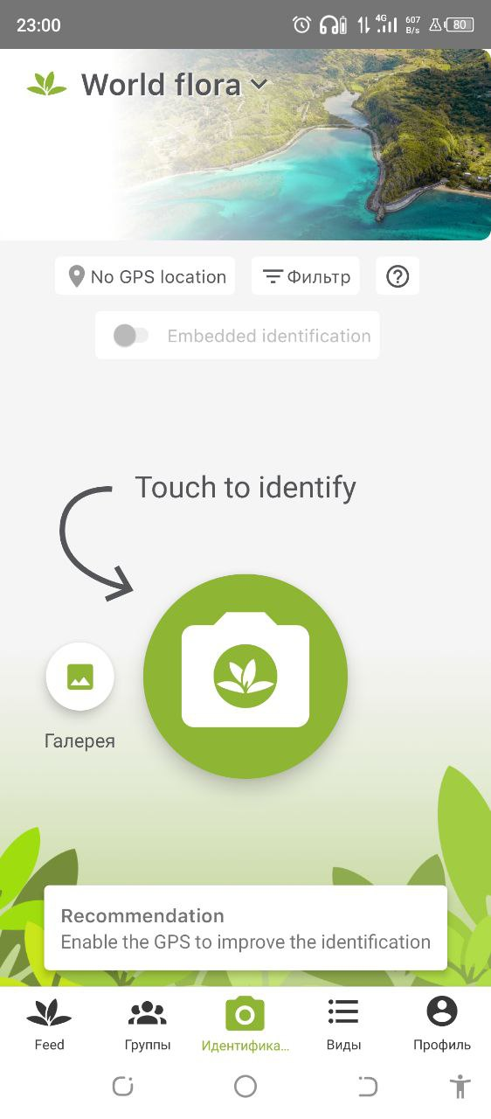

Рисунок 1- страница выбора фотографии в приложении PlantNet

В основе Pl@ntNet лежит принцип совместного обучения. Пользователи, создавшие учетную запись, могут хранить историю идентификаций, а также делиться своими наблюдениями, которые затем могут быть рассмотрены сообществом и использованы ИИ для обучения распознаванию растений. Иллюстрация страницы поиска по названию приложения представлена на Рисунок 2 - страница поиска по названию в приложении PlantNet.

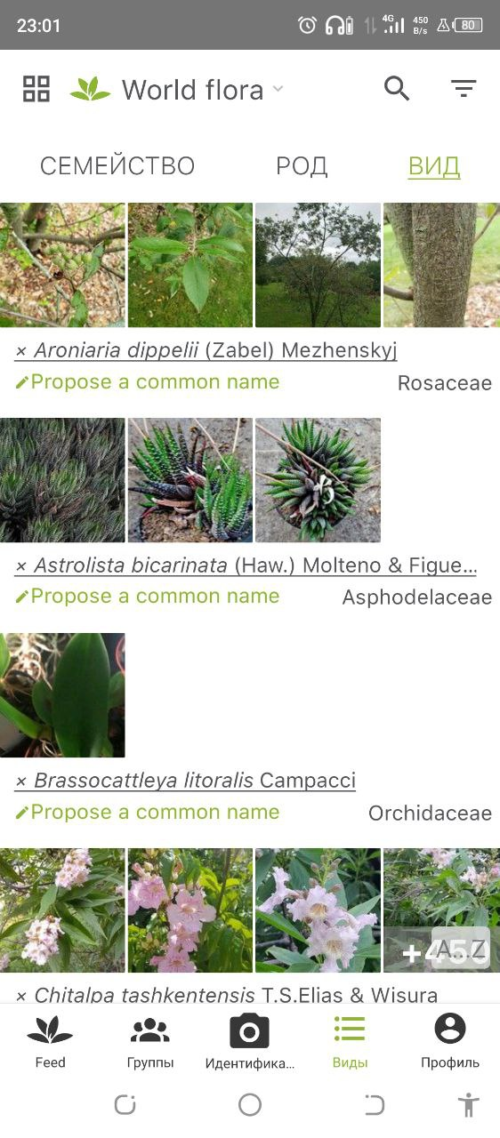

Рисунок 2 - страница поиска по названию в приложении PlantNet

Pl@ntNet собрала более миллиарда изображений растений. Однако лишь небольшая часть из них доступна исследователям по всему миру (через открытые порталы данных о биоразнообразии, такие как GBIF). Важным элементом является наличие GPS-координат. Эта информация имеет решающее значение для составления карт видов. Существуют также фильтры качества изображений, которые отбраковывают слишком размытые, перегруженные или содержащие недостаточно информации для идентификации вида.

* + 1. INaturalist

Приложение iNaturalist помогает идентифицировать растения и животных, одновременно собирая данные для научных целей и охраны природы. Иллюстрация страницы выбора фотографии представлена на Рисунок 3 - страница выбора фотографии в приложении INaturalist.

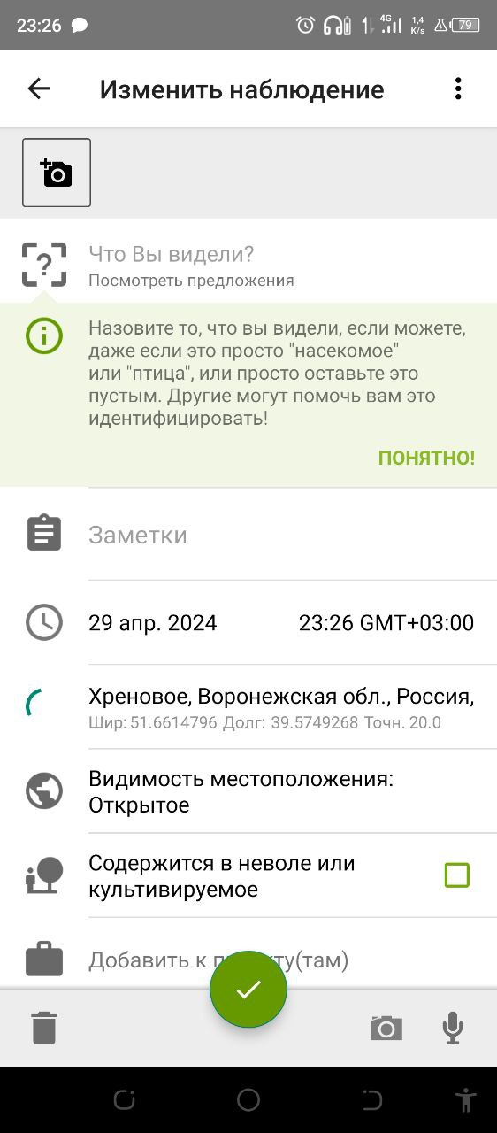

Рисунок 3 - страница выбора фотографии в приложении INaturalist

Это также краудсорсинговая система идентификации видов и инструмент для регистрации встречаемости организмов. С ее помощью вы можете записывать свои собственные наблюдения, получать помощь в идентификации, сотрудничать с другими для сбора такого рода информации для общей цели или получать доступ к данным наблюдений, собранным пользователями. Иллюстрация страницы поиска по названию приложения представлена на Рисунок 4 - страница поиска по названию в приложеии INaturalist.

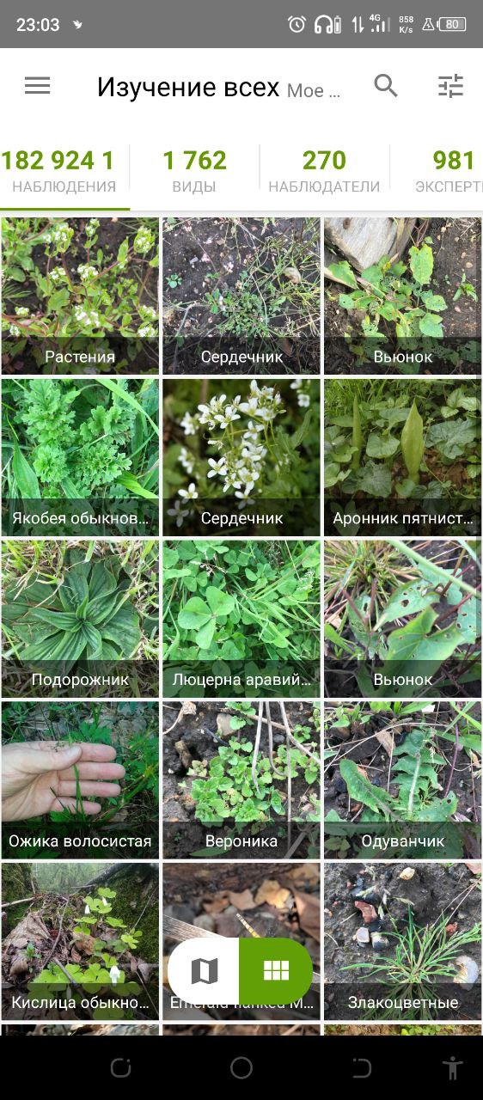

Рисунок 4 - страница поиска по названию в приложеии INaturalist

* + 1. PlantSnap

PlantSnap – приложение с платной подпиской, предполагающее 5 бесплатных распознаваний. Иллюстрация страницы выбора фотографии представлена на Рисунок 5 - страница камеры в приложении PlantSnap.

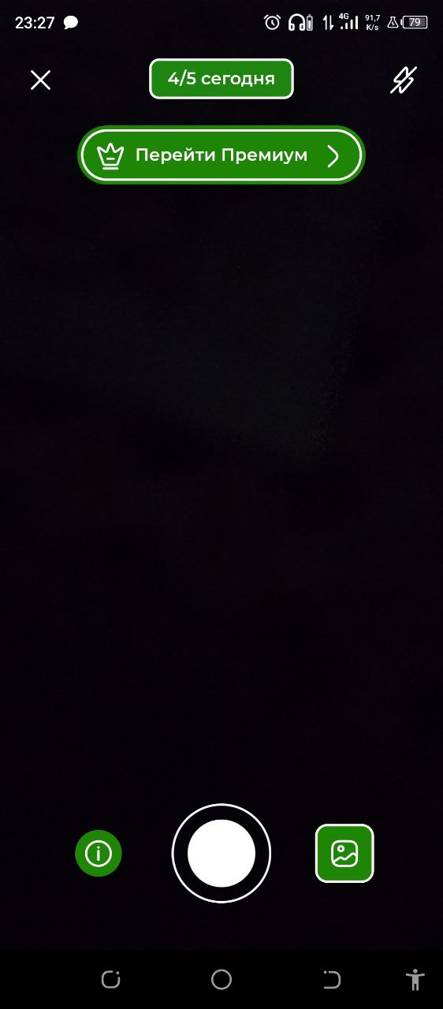

Рисунок 5 - страница камеры в приложении PlantSnap

В базе данных с возможностью поиска PlantSnap содержится более 650 000 растений, и они переведены на 37 языков.

В PlantSnap удалось создать систему, которая позволяет загружать фотографию и получать подробную информацию о сфотографированном растении без участия человека. Кроме того, в iOS-версии PlantSnap используется новая технология, называемая автоопределением и дополненной реальностью. Функция автоматического распознавания на самом деле подсказывает вам, когда нужно сделать снимок, чтобы каждый раз получать идеальное изображение.

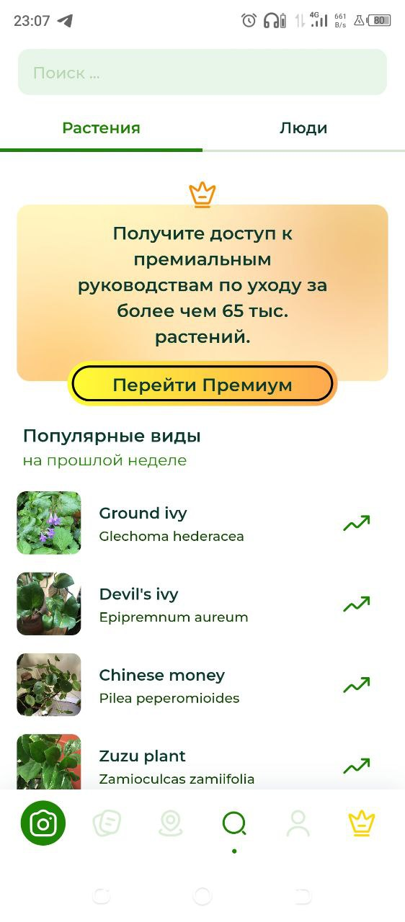

Рисунок 6 - страница поиска по названию в приложении PlantSnap

* 1. Моделирование системы
     1. Диаграмма прецедентов

Рассмотрим полную диаграмму для использования приложения разными типами пользователей. В данном случае необходимость составления диаграммы прецедентов продиктована прежде всего тем, что use-case диаграмма — это инструмент для моделирования системы и понимания ее функциональности и потребностей пользователей. Они помогают в определении основных действий, которые пользователь должен совершить в системе, чтобы достичь определенных целей. Они также позволяют определить возможные риски и проблемы, которые могут возникнуть в ходе использования системы. Данная диаграмма представлена на .

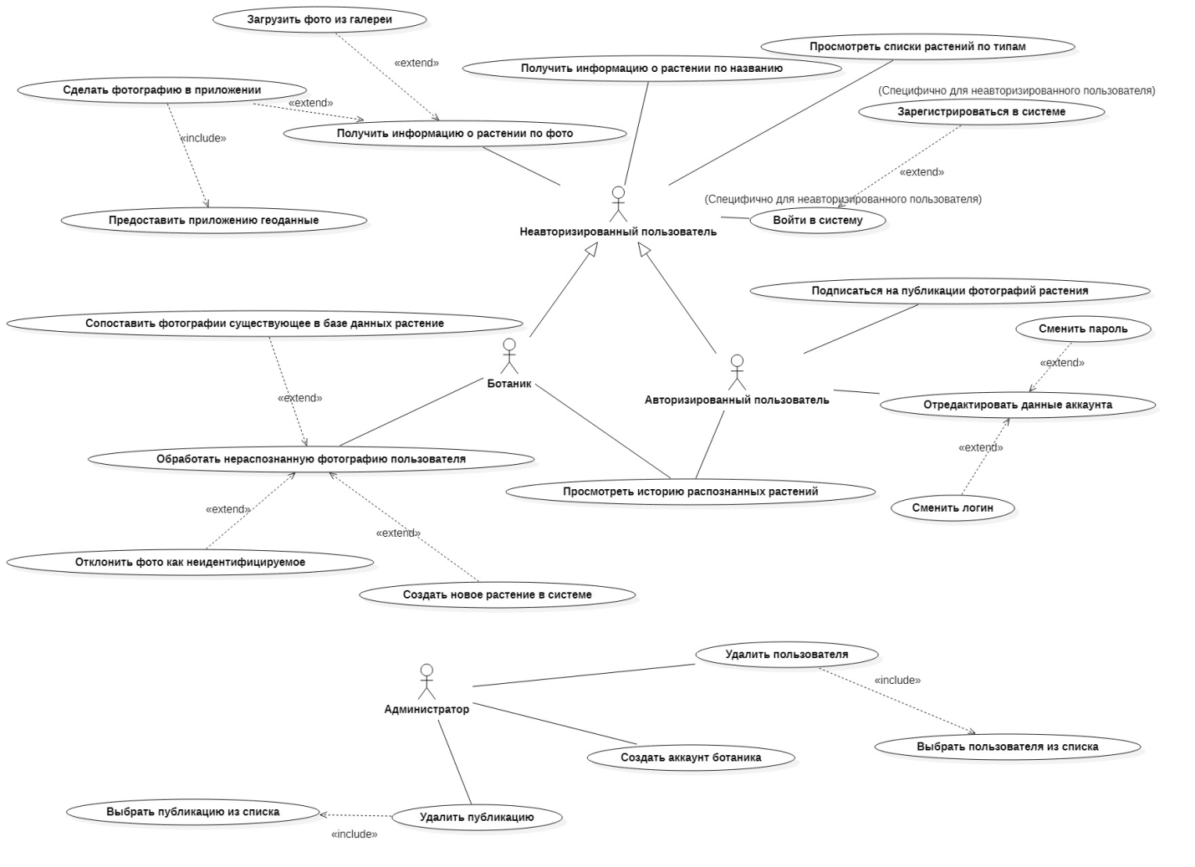

Рисунок 7 - диаграмма прецедентов

* + 1. Диаграммы последовательности

Диаграмма последовательности является важным инструментом для проекта, который помогает более глубоко понимать процесс, улучшать его эффективность и упрощать взаимодействие. Данная диаграмма представлена на и .

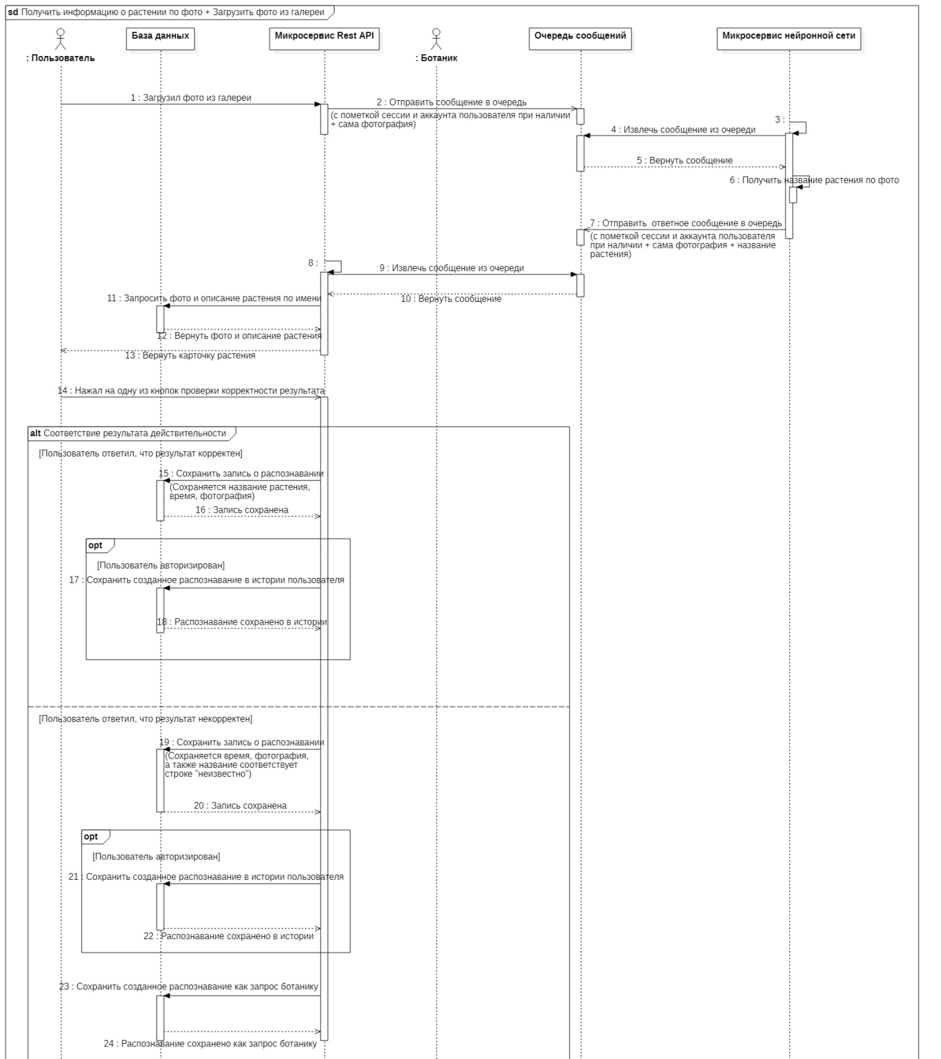

Рисунок 8 - диаграмма последовательности для процесса распознавания растения по фотографии, выбранной из галереи

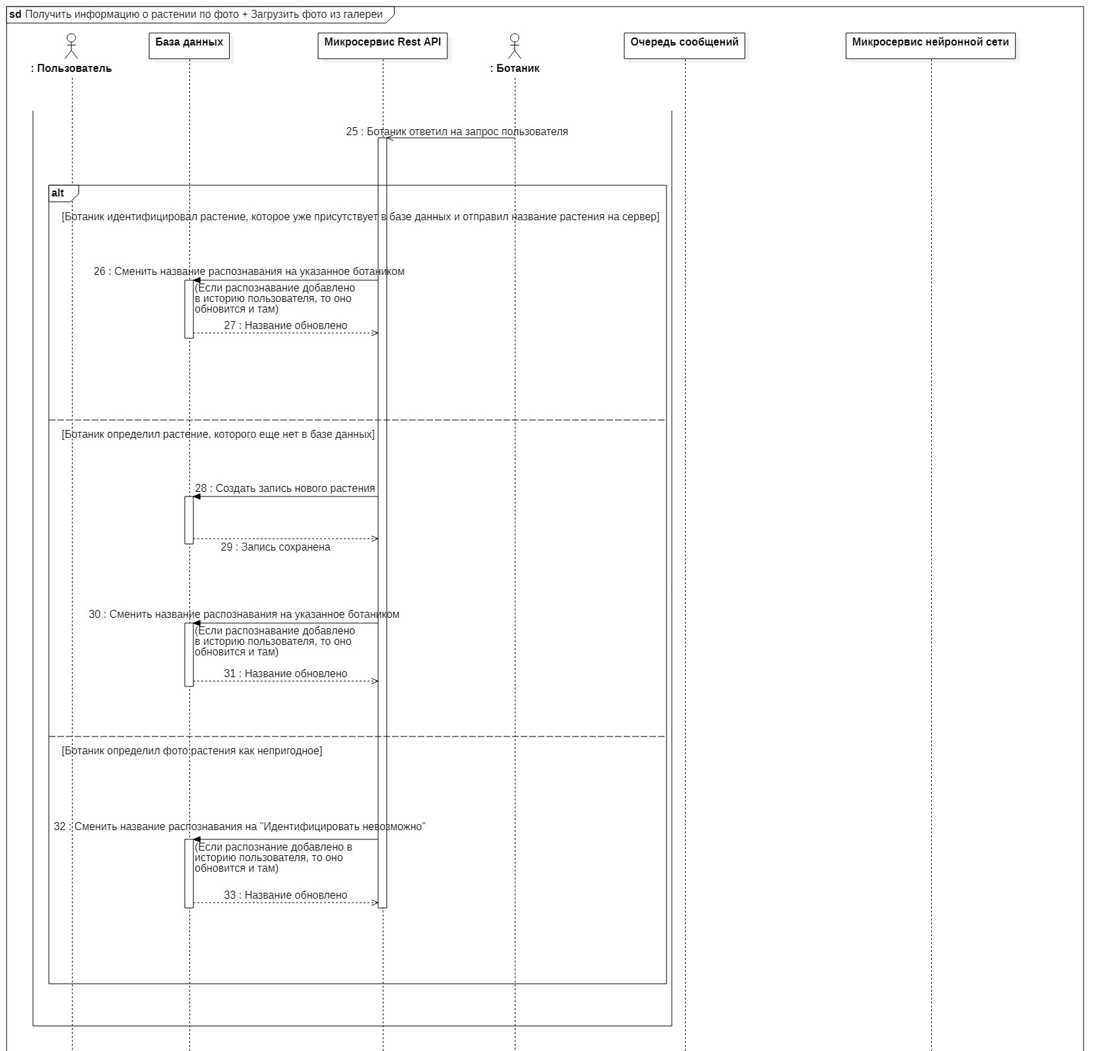

Рисунок 9 - продолжение диаграммы последовательности для процесса распознавания растения по фотографии, выбранной из галереи

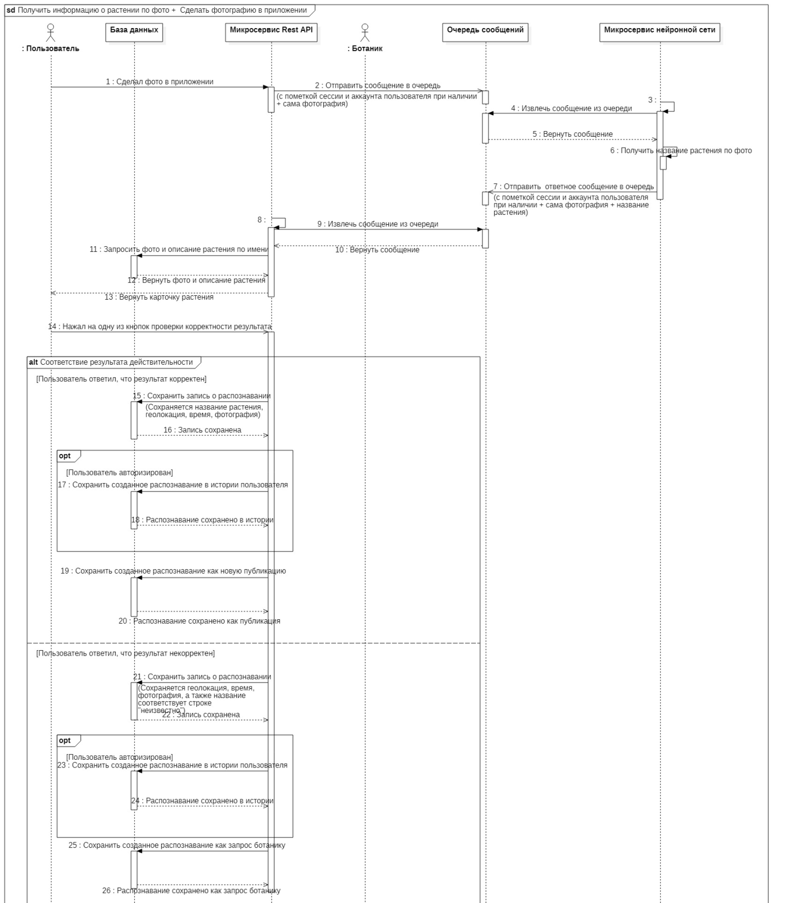

Рисунок 10 - диаграмма последовательности для процесса распознавания растения по фотографии, сделанной через приложение

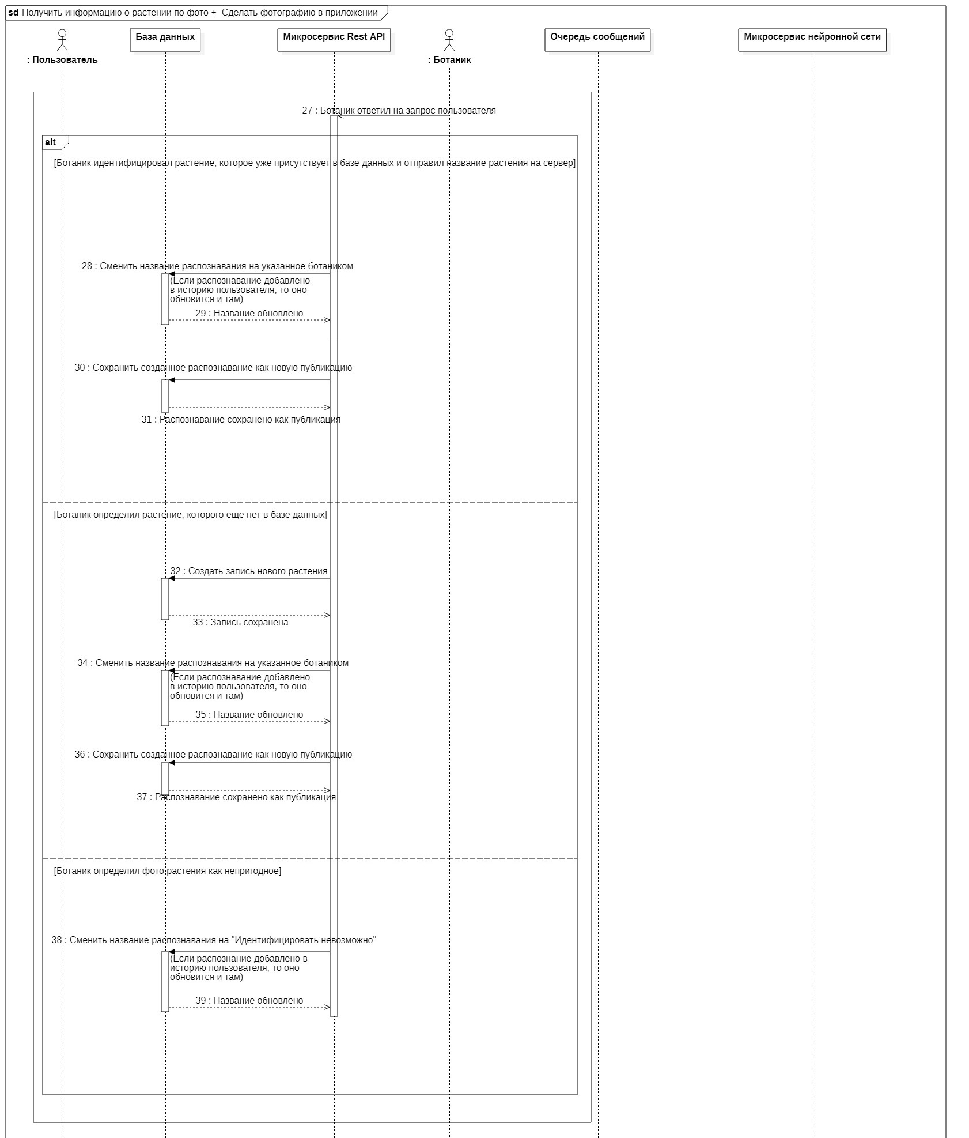

Рисунок 11 - продолжение диаграммы последовательности для процесса распознавания растения по фотографии, сделанной через приложение

* + 1. Диаграмма развертывания

Диаграмма развертывания позволяет определить требования к аппаратному обеспечению, планировать установку и настройку компонентов системы, а также оценивать ее производительность и масштабируемость. Данная диаграмма представлена на .

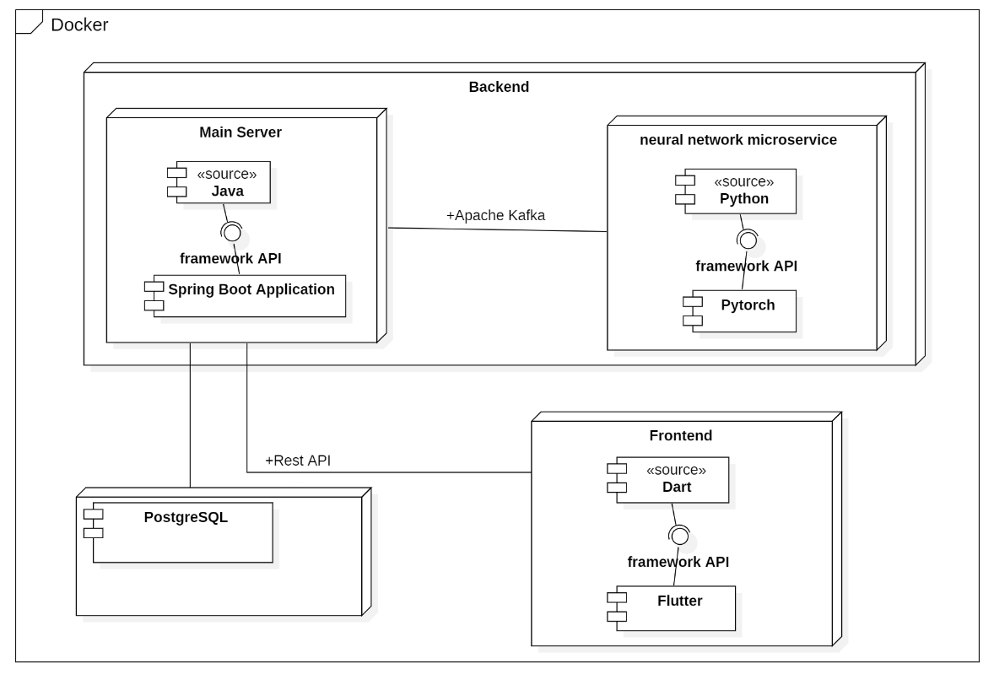

Рисунок 12 - диаграмма развертывания

* + 1. Диаграмма состояния

Диаграмма состояния позволяет определить возможные сценарии поведения системы, выделить ключевые состояния и переходы между ними, а также оценить ее надежность и устойчивость к ошибкам. Для нашего проекта были спроектированы 2 диаграммы, представленные на и .

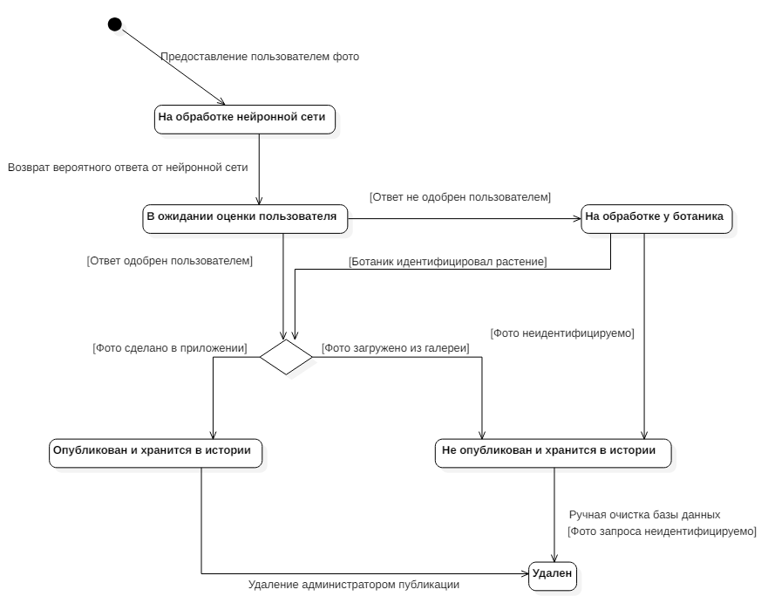

Рисунок 13 - диаграмма состояния запроса обработки фотографии

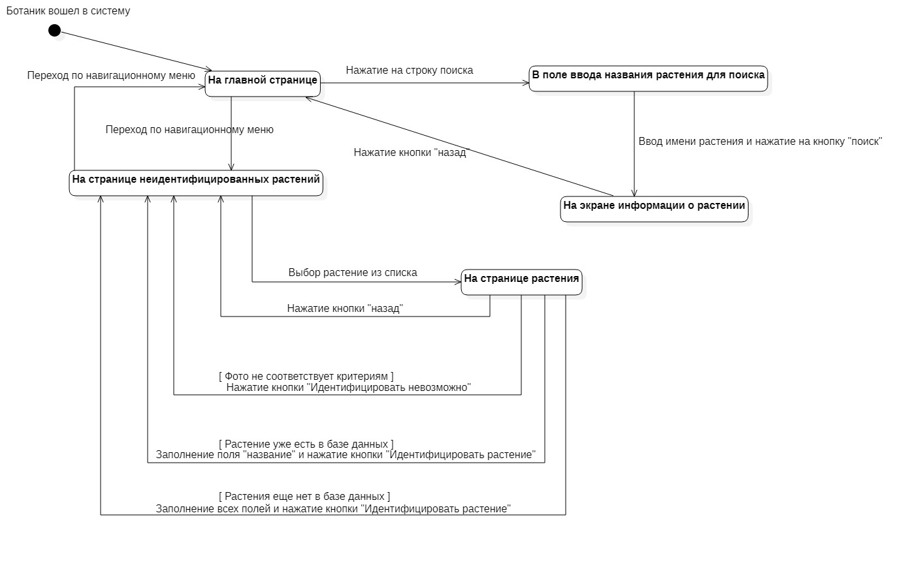

Рисунок 14 - диаграмма состояния процесса идентификации растения ботаником

* + 1. Функциональная схема

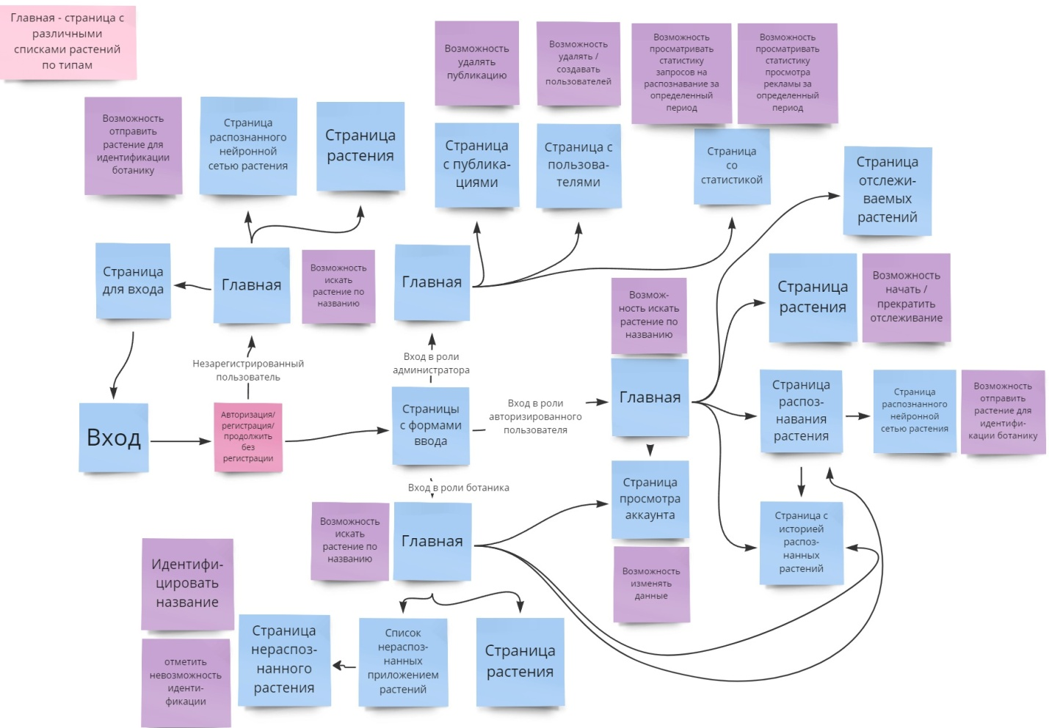

Рисунок 15 - функциональная схема приложения

1. Реализация
   1. Средства реализации
   2. Логика приложения
   3. Реализация интерфейса

Заключение

В данной курсовой работе мы исследовали разработку мобильного приложения для распознавания растений по фотографиям. В ходе выполнения курсового проекта был проведен всесторонний анализ предметной области и изучены существующие разработки, аналогичные нашему приложению. На основе полученной информации были сформулированы функциональные и нефункциональные требования к приложению, которые позволили заложить основу для его дальнейшей разработки.

Для визуализации будущего приложения были разработаны макеты интерфейса, которые отражают основные элементы дизайна и взаимодействия с пользователем. Был выбран подходящий стек технологий и платформа для разработки приложения, обеспечивающие наилучшую производительность и масштабируемость.

Для эффективного управления проектом и контроля версий был создан репозиторий GitHub, а также построены UML диаграммы, отражающие структуру и взаимосвязи элементов приложения.

В ходе разработки были реализованы основные функции приложения, которые позволяют пользователям фотографировать растения и получать информацию о них.

Разработанное мобильное приложение для распознавания растений имеет большой потенциал для различных применений, включая любительскую ботанику, исследования, сельское хозяйство, садоводство и образование. Приложение может помочь людям идентифицировать растения, узнать больше об их характеристиках и использовании, а также способствовать охране окружающей среды и научным исследованиям.

Список использованных источников

1. Что такое база данных | Oracle СНГ: [электронный ресурс] – URL: https://goo.su/sea4 (дата обращения: 15.05.2023). – Текст. : электронный.